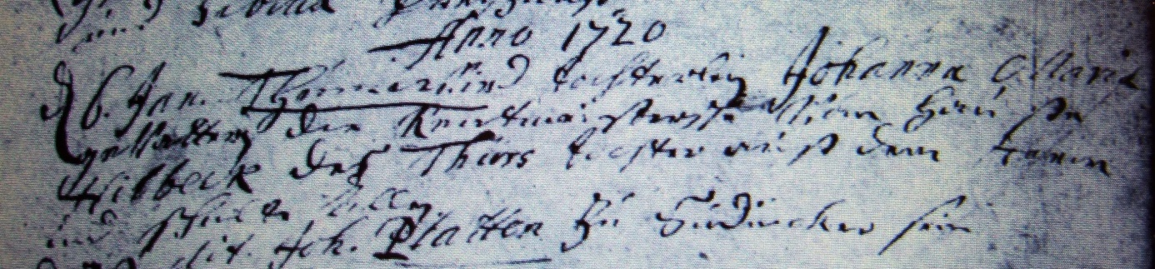

Kirchenbuch Rhynern 1720; ARCHION-Bild 27 in „Taufen. 1700 – 1742“
Abschrift:
„d 6. Jan. Thumwirds Töchterlein Johanna Maria; Gevattern die Rentmeistersche vom Hause Hilbeck, des Thürs Tochter aus dem Hamm (gemeint ist die Stadt Hamm, KJK) und Schulte Allen (Schulze-Allen, KJK)“.

